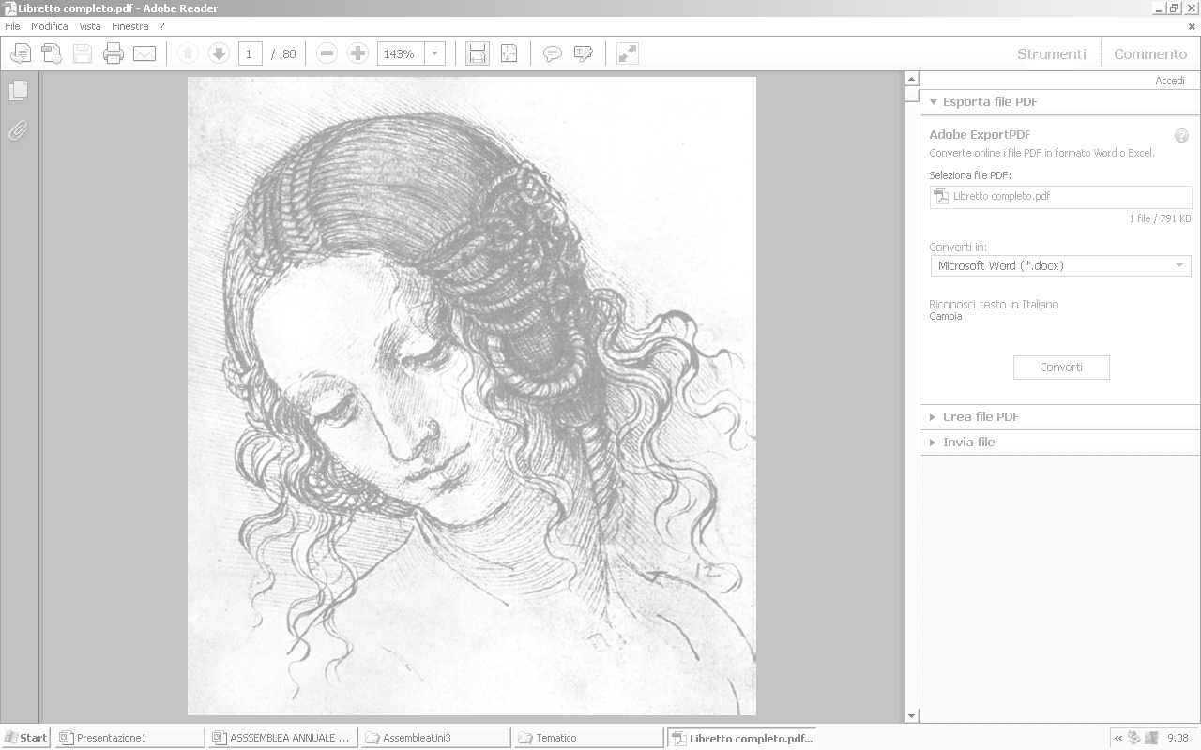
Università
Popolare
della
Terza
Età
e
della
Educazione
Permanente
di
Ivrea

CALENDARIO
delle
MANIFESTAZIONI
di
FINE
ANNO
ACCADEMICO
2022-2023

MOSTRE:
presso sala Santa Marta
Sabato 6 maggio ore 15 - 19
Domenica 7 ore 10-12 e 15-19,30
Lunedì 8 ore 10-12 e 15-19
Mostra dei laboratori:
- Acquerello
a cura di Renzo Pasinato
- Discipline grafiche e pittoriche
a cura di Christian Verraz
- Disegno a sanguigna
a cura di Marinella Francescato
- La magia dei gesti … corso di ceramica
a cura di Katia Gianotti
- Modellismo sartoriale
a cura di Marika e Marilena Patelli
- Pittura a olio
a cura di Diego Crozza
- Scultura su legno e altri materiali
a cura di “La Fucina dell’Arte”

presso “SPAZI-O”, via Jervis 24
Venerdì 5 maggio dalle 15 alle 19,30
Sabato 6 e Domenica 7 maggio
dalle 10 alle 19,30 - orario continuato
Mostra dei laboratori:
- Fotografia sperimentale
- Fotografia avanzato
a cura di Eva Volpato
SAGGI:
presso Oratorio S. Giuseppe
Venerdì 12 maggio, aula 1° piano, ore 15:
Danze internazionali
a cura di Maria Rosa Montebianco
Martedì 16 maggio, sala cinema, ore 17:
Il laboratorio di scrittura creativa presenta:
“Chiamale, se vuoi, sensazioni”
a cura di Debora Bocchiardo
Mercoledì 17 maggio, sala cinema, ore 15:
Concerto della corale polifonica
a cura di Bernardino Streito
Venerdì 19 maggio, sala cinema, ore 15:
Il laboratorio di teatro in italiano presenta:
“Ah, l’amour!”
a cura di Viridiana Casali e Renato Cravero
Martedì 23 maggio, sala cinema, ore 15:
Concerto del coro di canto popolare
a cura di Rosa Ventura
Sabato 27 maggio, sala cinema, ore 21:
Concerto di chitarre
a cura di Luigi Borio

presso Teatro Bertagnolio (Chiaverano)
Sabato 20 maggio, ore 21:
Replica di:
“Ah, l’amour!”
a cura di Viridiana Casali e Renato Cravero

______________________________________

Pavone Canavese,
piazza del Municipio
Sabato 10 giugno, dalle ore 15:
Saggio di Balli popolari
a cura di Roberto Masseroni e Angela Opera

